****

**ПРЕДМЕТ:**

**“Взаимодействие человека с компьютером”**

**ПРАКТИЧЕСКАЯ РАБОТА №6**

**Выполнил: студент Абдурахмонов Самандар**

**группы 655-20**

**«\_\_\_\_» \_\_\_\_\_\_\_\_\_\_\_\_\_ 20\_\_\_\_ г.**

**Принял(-а): преподаватель. Порубай О.В.**

**Оценка: \_\_\_\_\_\_\_\_\_\_\_\_\_\_\_\_\_\_**

**«\_\_\_\_» \_\_\_\_\_\_\_\_\_\_\_\_\_ 20\_\_\_\_ г.**

**Фергана 2022**

****

### **Практическая работа № 6.**

**Анализ пользователя. Анализ деятельности и задач пользователя. Проектирование ролей и полномочий**

**Цель работы:** провести анализ целевой аудитории для выбранной информационной системы.

*Целевая аудитория в моём случае* – группа интернет-пользователей, волонтёры, туристы, энтузиасты и студенты которые хотят гулять по странам или городам, работать или учиться а также Целевые посетители точно знают в получении какой информации они заинтересованы и какой именно товар или услугу желают приобрести.

**Демография сайта AirTicket**

Целевая аудитория AirTicket в Узбекистане 39% состоит из женщин и на 61% из представителей мужского пола. ( По данным сайта stat.uz использование аэропортов)

Демографическая статистика Узбекистана: <https://countrymeters.info/ru/Uzbekistan>

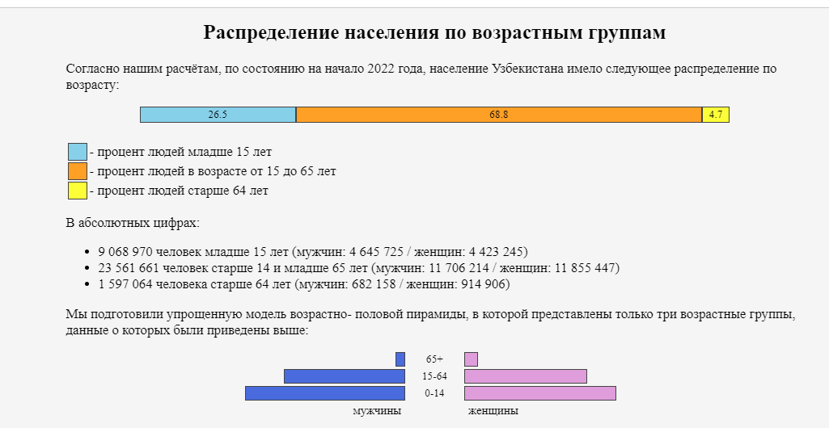

**2. Порядок выполнения работы**

1. Изучить целевую аудиторию проектируемой системы ***(по своему варианту из см. Практическая работа 1)***, используя результаты социологических исследований (по возможности). При недоступности данных исследований такого рода ознакомиться с данными, полученными при родственных исследованиях.

На основании изученных данных сегментировать аудиторию в зависимости от параметров, наиболее влияющих на проектируемую систему (пол, возраст, род занятий, уровень компьютерной грамотности и т.п.). В каждом сегменте выделить гипотетическую персону и заполнить профиль, представленный в таблице 1:

Таблица 1.1 – Профиль персоны

|  |  |
| --- | --- |
| Дэвид Беккер | |
| Пользователь (студент) | |
| “Ничто так не развивает ум, как путешествие” | |
| IMG_256 | **Описание**  **Пол: мужик Возраст: 21 год**  **Рост: 185см Вес: 72кг**  **Гражданство**: Узбекистан  **Семейное положение**: не женат  **Интересы**: Изучение языков, различных фактов, технологий, знакомства и др.  Устройства: Samsung S10GMF, Acer Aspire5 |
| **Цели:**   * Развить свой кругозор * Заработать себе на будущее * Найти интересных вещей * Знакомства с людьми * Найти работу мечты * Развить свои знания | |
| **Мотивирующие факторы**:   * Целый набор рейсов, * Скромный пользовательский интерфейс, * Лёгкая оплата | |
| **Фрустрирующие факторы:**   * Трудно найти подходящий рейс, * Отсутствие блога для коммуникации с остальными пользователями, Повышенные рейсы в некоторых рейсах.. * Медлленная обратная связь | |
| **Сценарий идеального взаимодействия:**   * После посещения сайта можно получить информацию о необходимом или интересующем его рейса и забронировать рейс онлайн. * Меню ПОИСКа в один клик. * Ляги в системе | |

1. Основываясь на функциональных возможностях системы выделить все возможные роли пользователей (например, «Администратор», «Модератор»). Результаты внести в таблицу 1.2.

Таблица 1.2 – Роли пользователей системы

|  |  |  |
| --- | --- | --- |
| **№** | **Роль** | **Описание** |
| 1 | Пользователь | Регистрируется, заказывает билеты, может общаться в нашем новом блоге |
| 2 | Администратор | Имеет все права, управляет сайтом и делает анализ |
| 3 | Модератор | Отвечает за блог и поведение пользователей в комментариях, и объесняет в комментариях нужные аспекты |
| 4 | Оператор | Отвечает на вопросы в техподдержку через сайт или через телефон |
| 5 | Новичок | Новый клиент - не регистрирован |

1. Составить перечень полномочий пользователей в рамках системы (для каждой выделенной роли в таблице 1.2). Примеры полномочий: «Зарегистрироваться в системе», «Отправить сообщение», «Добавить пользователя». Результаты внести в таблицу 1.3.

Таблица 1.3 – Полномочия пользователей

|  |  |  |
| --- | --- | --- |
| **№** | **Полномочие** | **Описание** |
| **1** | Регистрация | Зарегистрироваться в системе, чтобы получить удедомления, смотреть историю вылетов. |
| 2 | Покупка билета | Все могут покупать билет если даже пользователь не зарегистрирован в сайте |
| 3 | Удаление комментариев | Удаление не приятных, рекламных и ложных комментов |
| 4 | Мониторинг | Мониторинг всех пользователей и их покупок, а также сотрудников |
| 5 | Оставлять комментарий | Оставлять комментарий к посту |
| 6 | Отвечать на вопросы | Техподдержка |

1. На основе таблиц 1.2 и 1.3. составить матрицу ролей и полномочий, отображающую доступность тех или иных возможностей системы в зависимости от роли пользователя:

|  |  |  |  |  |  |
| --- | --- | --- | --- | --- | --- |
|  | Пользователь | Новичок | Администратор | Модератор | Оператор |
| Регистрация | Уже регистрирован | + | Уже регистрирован | Уже регистрирован | Уже регистрирован |
| Покупка билета | + | + | + | + | + |
| Удаление комментариев | - | - | + | + | - |
| Мониторинг | - | - | + | - | - |
| Оставлять комментарий | + | - | + | + | + |
| Отвечать на вопросы | - | - | + | + | + |

Таблица 1.4

**Заключение**: Было изучено и проанализировано сфера (роли каждого человека при создании или использовании) интернет магазина билетов. В интернет магазинах есть свои + и – , изучив детально каждые аспекты можно прийти к идеальному решению созданию своего сайта или приложения.

**3. Содержание отчета**

1. Титульный лист
2. Тема и цель работы
3. Персоны (от каждого участника бригады – как минимум одна персона)
4. Таблица с ролями пользователей
5. Таблица с полномочиями пользователей
6. Матрица ролей/полномочий
7. Выводы

**Контрольные вопросы:**

1. Что такое целевая аудитория?
2. Чему может помочь выявление целевой аудитории?
3. Опишите планирование стратегии интернет-маркетинга и стратегии продвижения сайта.
4. Кого необходимо анализировать?
5. Как определить целевую аудиторию?
6. Перечислите способы сбора информации об аудитории.
7. Каким понятием замещается понятие субъект в ролевой модели?
8. Какие стадии осуществляются при использовании ролевой политики управления доступом?
9. Опишите ролевую модель, используемую для описания системы
10. Что такое иерархическая ролевая модель?
11. Что такое взаимоисключающие роли?